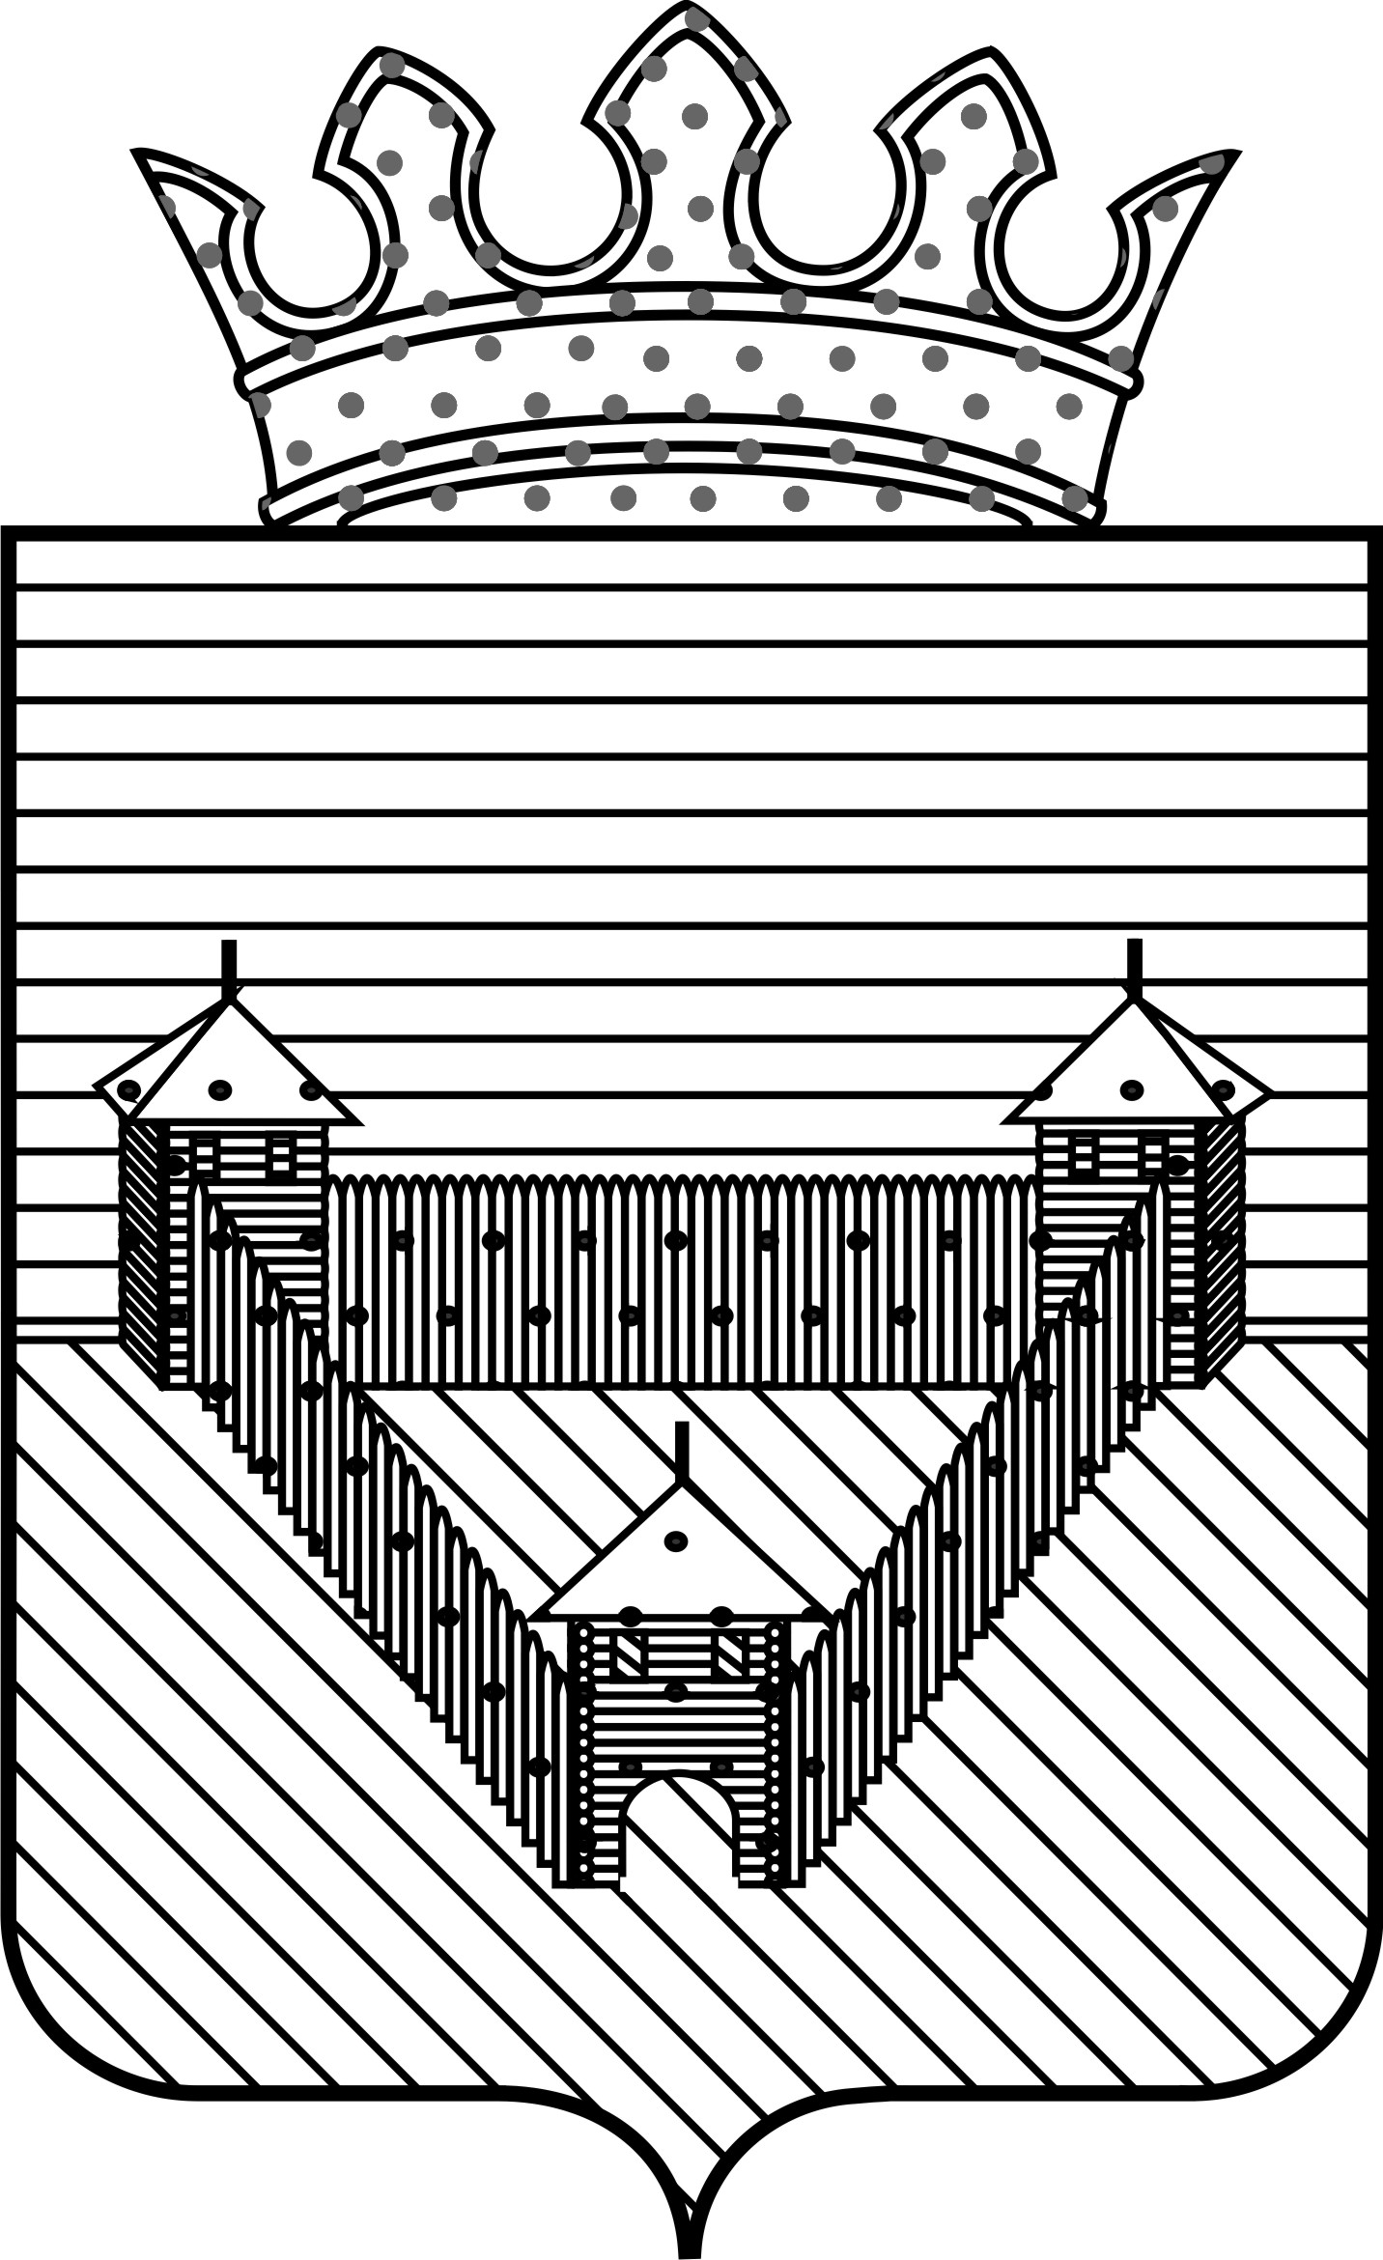

Контрольно- счетная палата Ординского муниципального района

ЗАКЛЮЧЕНИЕ
на годовую отчетность главного администратора бюджетных средств – Земское Собрание Ординского муниципального района
«09» апреля 2015 г. №11

Полное наименование: Земское Собрание Ординского муниципального Пермского края.
Вид деятельности - деятельность органов местного самоуправления.
Тип - муниципальное казенное учреждение.
Юридический адрес: 617500, Пермский край с.Орда, ул.Советская 12.
В соответствии со статьей 264.4. БК РФ годовой отчет об исполнении бюджета до его рассмотрения в представительном органе подлежит внешней проверке, которая включает внешнюю проверку бюджетной отчетности главных распорядителей бюджетных средств, главных администраторов доходов бюджета, главных администраторов источников финансирования дефицита бюджета (далее - главные администраторы бюджетных средств.
Под бюджетной отчетностью в соответствии с пунктом 3 статьи 264.1 БК РФ понимается комплекс следующих документов: отчет об исполнении бюджета, баланс исполнения бюджета, отчет о финансовых результатах деятельности, отчет о движении денежных средств, пояснительная записка.
Под достоверностью бюджетной отчетности понимается:
- соответствие плановых показателей, указанных в отчетности ГАБС, показателям утвержденного бюджета с учетом изменений, внесенных в ходе исполнения бюджета;
- соответствие фактических показателей, указанных в отчетности ГАБС;
- внутренняя согласованность соответствующих форм отчетности (соблюдение контрольных соотношений).
Цель проверки:
- установление законности, полноты и достоверности представленной годовой бюджетной отчетности ЗС ОМР;
- установление соблюдения требований законодательства Российской Федерации и Пермского края, нормативных правовых актов муниципального образования в процессе исполнения бюджета;
- установление соответствия фактического исполнения бюджета его плановым назначениям, установленных решениями Земского Собрания Ординского муниципального района от 25.12.2013 №565 «О бюджете Ординского муниципального района на 2014 год и плановый период 2015 и 2016 годов».
В соответствии с п.2 ст.45 Положения о бюджетном процессе в Ординском муниципальном районе Земское Собрание, как главный администратор средств бюджета, бюджетную отчетность, включающую в себя формы документов, определенные бюджетным законодательством, предоставила в Контрольно-счетную в сброшюрованном и пронумерованном виде, с наличием сопроводительного письма (п.4 Инструкции №191н).
Анализ форм бюджетной отчетности осуществлялся на основании показателей форм бюджетной отчетности, представленных ГАБС обобщенных путем суммирования одноименных показателей по соответствующим строкам и графам с исключением в установленном приказом Министерства Финансов РФ от 28.12.2010 года №191н «Об утверждении Инструкции о порядке составления и представления годовой, квартальной и месячной отчетности об исполнении бюджетов бюджетной системы Российской Федерации» (далее – Инструкция № 191н) порядке взаимосвязанных показателей по консолидируемым позициям форм бюджетной отчетности.
Таким образом, в ходе внешней проверки анализ и оценка осуществлялась в отношении следующих форм бюджетной отчетности:
- Пояснительная записка (ф.0503160); Баланс (ф.0503130); Сведения об исполнении бюджета (ф.0503164); Отчет о финансовых результатах деятельности (ф.0503121); Отчет об исполнении бюджета (ф.0503127); Сведения о движении нефинансовых активов (ф.0503168); Сведения о дебиторской задолженности (ф.0503169); Сведения о кредиторской задолженности (ф.0503169); Сведения об использовании информационно – коммуникационных технологий (ф.0503177); Справка по консолидируемым расчетам (ф.0503125).
Результаты анализа указанных форм бюджетной отчётности подтверждают их составление с соблюдением порядка утверждённого Инструкцией №191н и соответствие контрольных соотношений между показателями форм годовой бюджетной отчётности главного администратора.
В результате оценки обобщенных показателей форм бюджетной отчетности, представленных главным администратором, путем суммирования одноименных показателей и исключения в установленном Инструкцией №191н порядке взаимосвязанных показателей по позициям консолидируемых форм бюджетной отчетности отклонения не выявлены.
Перед составлением бюджетной отчетности, в соответствии с требованиями Инструкции №191н ГАБС проведена инвентаризация активов и обязательств, что отражено в Таблице №6 Пояснительных записок (ф.0503160). Расхождений не выявлено.
Сформированная бюджетная отчетность главного администратора в целом составлена в соответствии с требованиями Инструкции о порядке составления и представления годовой, квартальной и месячной отчетности об исполнении бюджетов бюджетной системы Российской Федерации, утвержденной Приказом Министерства финансов Российской Федерации от 28 декабря 2010г. N 191н.
В штате учреждения 6 единиц, в том числе 1 единица выборная и 1 единица обслуживающий персонал, финансирование производится за счет бюджета района.
Решением Земского Собрания Ординского муниципального района от 25.12.2013 №565 «О бюджете Ординского муниципального района на 2014 год и плановый период 2015 и 2016 годов» ЗС ОМР утвержден кассовый план по расходам (с учетом внесенных изменений) в сумме 3903,90 тыс.руб. Кассовые расходы фактически выполнены в сумме 3901,60 тыс.руб. или на 99,9%.
Пояснительная записка (форма 0503160) содержит анализ исполнения бюджета и бюджетной отчетности и результаты использования бюджетных ассигнований главным администратором бюджетных средств в отчетном финансовом году. Состав и содержание показателей бюджетной отчетности соответствует требованиям пункта 151 Инструкции №191н от 28.12.2010г.
Балансе (форма 0503130) исполнения бюджета содержит данные о нефинансовых и финансовых активах, обязательствах муниципального образования на первый и последний день отчетного периода по счетам бюджетного учета.
Отчет о финансовых результатах деятельности (форма 0503121) содержит данные о финансовом результате деятельности в отчетном периоде. Отчетность составлена по кодам классификации операций сектора государственного управления. Доходная часть составляет 80000,00 рублей, из них: 10000,00 рублей - возмещение от судебных приставов и 70000,00 рублей средства краевого бюджета по конкурсу представительных органов. Бюджетные назначения по расходной части 4057662,75 рублей, чистый операционный результат (-3977662,75) рублей. Отчет сформирован ГАБС с соблюдением требований пунктов 94-97 Инструкции №191н от 28.12.2010г.
Справка по заключению счетов бюджетного учета отчетного финансового года (форма 0503110) подтверждает фактический кассовый расход в сумме 3901599,40 рублей.
Сведения об исполнении бюджета (форма 0503164). Фактические расходы отражены в сумме 3352120,29 рублей при плане 3423160,00 рублей, неисполненные назначения в сумме 71039,71 рублей.
Отчет об исполнении бюджета (форма 0503127). Доходная часть отражена в сумме 208860,27 рублей: из них 70000,00 рублей – средства краевого бюджета, 138860,27 рублей возврат средств из фонда социального страхования за 2013 год.
Плановые показатели по доходам и расходам, указанные в отчетности ГАБС, с учетом внесенных изменений в ходе исполнения бюджета соответствуют показателям, утвержденным в бюджете 2014 года. Сумма утвержденных лимитов бюджетных обязательств соответствуют годовым бюджетным назначениям.
Показатели, отраженные в Отчете о принятых бюджетных обязательствах (ф.0503128) соответствуют показателям, отраженным в сведениях об исполнении бюджета (ф.0503164).
Согласно Сведений о дебиторской задолженности (форма 0503169) сумма дебиторской задолженности на 01.01.2015г. составила 18587,26 рублей.
Согласно Сведения о кредиторской задолженности (форма 0503169) сумма кредиторской задолженности на 01.01.2015г. составила (- 19218,88) рублей.
Сведения о движении нефинансовых активов (форма 0503168). Основные средства отражены в сумме 1161217,17 рублей, амортизация начислена в сумме 1035727,17 рублей.
В ходе внешней проверки годовой отчетности по соответствию фактических показателей указанных в отчетности нарушений не выявлено.
При сверке показателей между различными формами бюджетной отчетности расхождений не выявлено.
Фактов нарушения бюджетного законодательства не выявлено.

Вывод: исходя из предоставленных к проверке форм, предусмотренных пунктом 11.1 Инструкции о порядке составления и предоставления годовой, квартальной и месячной отчетности об исполнении бюджетов бюджетной системы РФ, утвержденной приказом Минфина РФ от 28.12.2010 № 191н «Об утверждении инструкции о порядке составления и представления годовой, квартальной и месячной отчетности об исполнении бюджетов бюджетной системы РФ», отчетность за 2014 год проверенного главного администратора бюджетных средств можно признать достоверной.

Председатель: Л.Н.Трясцина

